**GABINETE DO VEREADOR NERY ALVES RIBEIRO**

**(NERY DO TANGARÁ)**

**INDICAÇÃO Nº 180**, de 18 de Agosto de 2025.

**Senhor Presidente,**

**Senhores Vereadores, (as).**

O Vereador que subscreve está indicação, com fundamentação, com base, embasada, conforme norma estabelecida no art. 126 do Regimento Interno Nos termos regimentais, **INDICO** a Vossa Excelência que determine ao setor competente a **colocação de iluminação pública** na **Avenida Campo Belo, sentido Fazenda do Crispim,** até o final do calçamento, próximo à referida fazenda.   
  
**Justificativa:**

A solicitação justifica-se pelo fato de que a via é utilizada diariamente por **moradores, sitiantes, agricultores e pessoas que praticam caminhadas,** necessitando, portanto, de melhores condições de segurança e visibilidade. Moradores relatam que, durante a noite, a estrada se torna **extremamente escura,** ocasionando riscos de acidentes e favorecendo a permanência de veículos estranhos parados no local, o que aumenta a sensação de insegurança.  
Dessa forma, a implantação da iluminação pública contribuirá significativamente para a **segurança, bem-estar e qualidade de vida** da população que utiliza o referido trajeto.

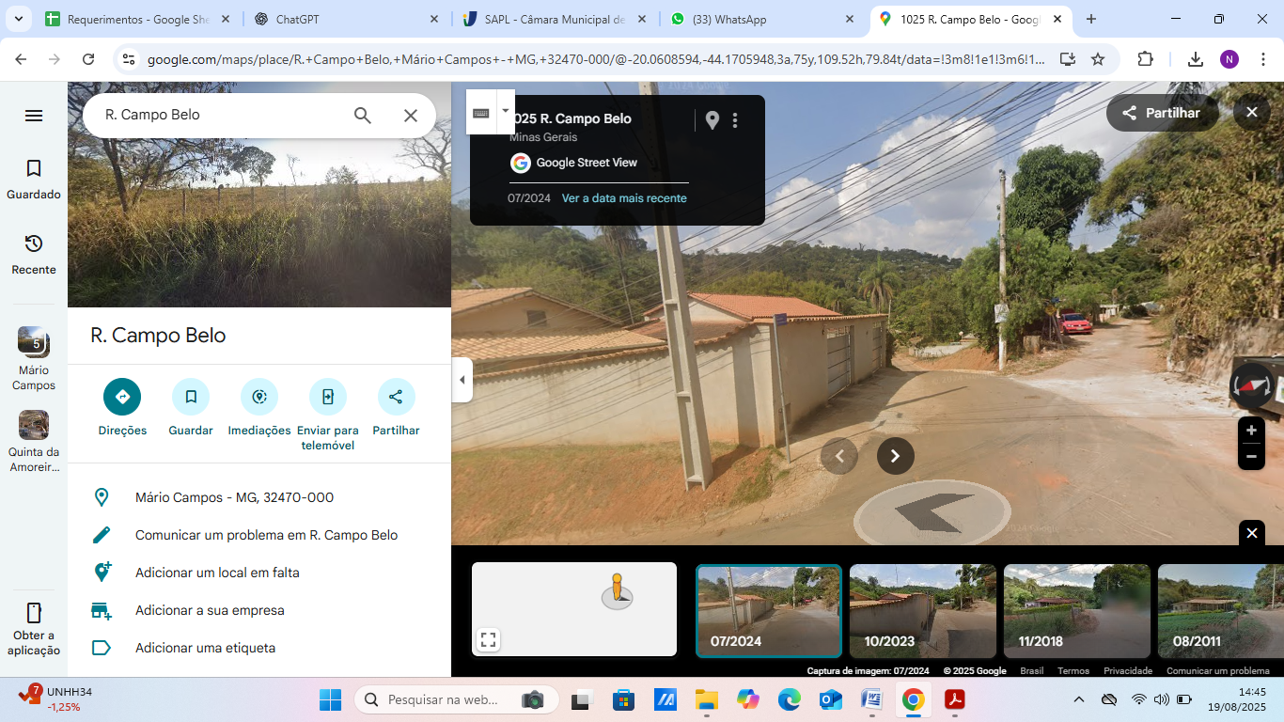

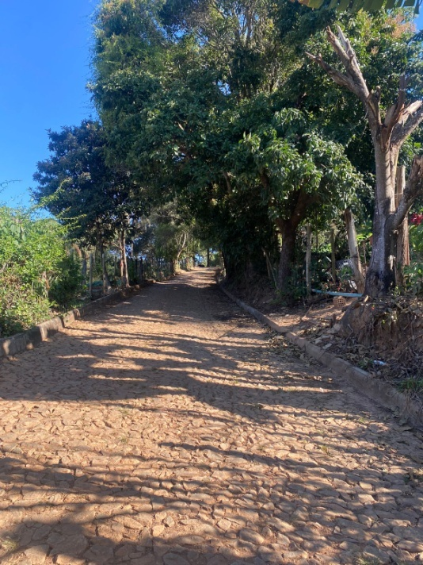 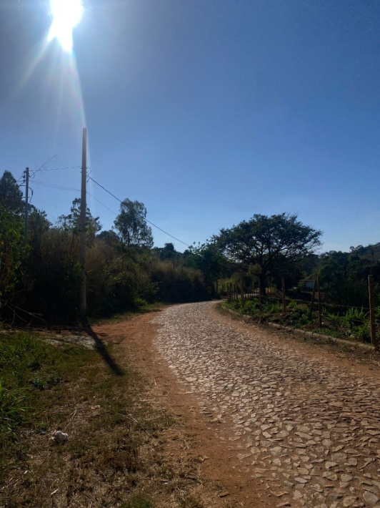

**Gabinete do vereador,**

**Nery Alves Ribeiro (Nery do Tangará)**

Vereador- Vice Presidente